Практическая работа 1
«Назначение и интерфейс MS Excel»
Выполнив задания этой темы, вы:

1. Научитесь запускать электронные таблицы;
2. Закрепите основные понятия: ячейка, строка, столбец, адрес ячейки;
3. Узнаете как вводить данные в ячейку и редактировать строку формул;
5. Как выделять целиком строки, столбец, несколько ячеек, расположенных рядом и таблицу целиком.
Задание: Познакомиться практически с основными элементами окна MS Excel.
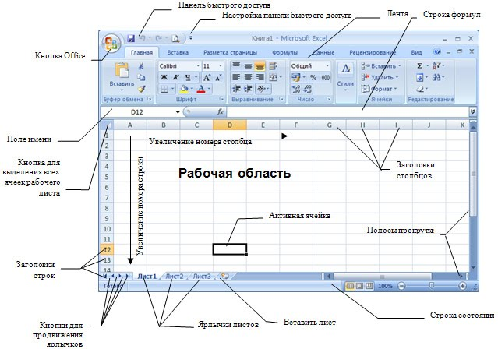

Технология выполнения задания:
- Запустите программу Microsoft Excel. Внимательно рассмотрите окно программы.
Документы, которые создаются с помощью EXCEL , называются рабочими книгами и имеют расширение . XLS . Новая рабочая книга имеет три рабочих листа, которые называются ЛИСТ1, ЛИСТ2 и ЛИСТ3. Эти названия указаны на ярлычках листов в нижней части экрана. Для перехода на другой лист нужно щелкнуть на названии этого листа.
Действия с рабочими листами:
- Переименование рабочего листа. Установить указатель мыши на корешок рабочего листа и два раза щелкнуть левой клавишей или вызвать контекстное меню и выбрать команду Переименовать. Задайте название листа "ТРЕНИРОВКА"
- Вставка рабочего листа. Выделить ярлычок листа "Лист 2", перед которым нужно вставить новый лист, и с помощью контекстного меню вставьте новый лист и дайте название "Проба" .
- Удаление рабочего листа. Выделить ярлычок листа "Лист 2", и с помощью контекстного меню удалите.

Ячейки и диапазоны ячеек.
Рабочее поле состоит из строк и столбцов. Строки нумеруются числами от 1 до 65536. Столбцы обозначаются латинскими буквами: А, В, С, …, АА, АВ, … , IV , всего – 256. На пересечении строки и столбца находится ячейка. Каждая ячейка имеет свой адрес: имя столбца и номер строки, на пересечении которых она находится. Например, А1, СВ234, Р55.
Для работы с несколькими ячейками их удобно объединять их в «диапазоны».
Диапазон – это ячейки, расположенные в виде прямоугольника. Например, А3, А4, А5, В3, В4, В5. Для записи диапазона используется «:»: А3:В5
8:20 – все ячейки в строках с 8 по 20.
А:А – все ячейки в столбце А.
Н:Р – все ячейки в столбцах с Н по Р.
В адрес ячейки можно включать имя рабочего листа: Лист8!А3:В6.
2. Выделение ячеек в Excel
Что выделяем | Действия
Одну ячейку | Щелчок на ней или перемещаем выделения клавишами со стрелками.
Строку | Щелчок на номере строки.
Столбец | Щелчок на имени столбца.
Диапазон ячеек | Протянуть указатель мыши от левого верхнего угла диапазона к правому нижнему.
Несколько диапазонов | Выделить первый, нажать SCHIFT + F 8, выделить следующий.
Всю таблицу | Щелчок на кнопке «Выделить все» (пустая кнопка слева от имен столбцов)
Можно изменять ширину столбцов и высоту строк перетаскиванием границ между ними.
Воспользуйтесь полосами прокрутки для того, чтобы определить сколько строк имеет таблица и каково имя последнего столбца.
Внимание!!! Чтобы достичь быстро конца таблицы по горизонтали или вертикали, необходимо нажать комбинации клавиш: Ctrl+→ - конец столбцов или Ctrl+↓ - конец строк. Быстрый возврат в начало таблицы - Ctrl+Home.
В ячейке А3 Укажите адрес последнего столбца таблицы.
Сколько строк содержится в таблице? Укажите адрес последней строки в ячейке B3.
3. В EXCEL можно вводить следующие типы данных:
- Числа.
- Текст (например, заголовки и поясняющий материал).
- Функции (например, сумма, синус, корень).
- Формулы.
Данные вводятся в ячейки. Для ввода данных нужную ячейку необходимо выделить. Существует два способа ввода данных:
- Просто щелкнуть в ячейке и напечатать нужные данные.
- Щелкнуть в ячейке и в строке формул и ввести данные в строку формул.
Нажать ENTER .
Введите в ячейку N35 свое имя, выровняйте его в ячейке по центру и примените начертание полужирное.
Введите в ячейку С5 текущий год, используя строку формул.

4. Изменение данных.
- Выделить ячейку и нажать F 2 и изменить данные.
- Выделить ячейку e щелкнуть в строке формул и изменить данные там.
Для изменения формул можно использовать только второй способ.
Измените данные в ячейке N35, добавьте свою фамилию. используя любой из способов.
5. Ввод формул.
Формула – это арифметическое или логическое выражение, по которому производятся расчеты в таблице. Формулы состоят из ссылок на ячейки, знаков операций и функций. Ms EXCEL располагает очень большим набором встроенных функций. С их помощью можно вычислять сумму или среднее арифметическое значений из некоторого диапазона ячеек, вычислять проценты по вкладам и т. д.
Ввод формул всегда начинается со знака равенства. После ввода формулы в соответствующей ячейке появляется результат вычисления, а саму формулу можно увидеть в строке формул.
Оператор | Действие | Примеры
+ | Сложение | = А1+В1
- | Вычитание | = А1 - В2
* | Умножение | = В3*С12
/ | Деление | = А1 / В5
^ | Возведение в степень | = А4 ^3
=, <,>,<=,>=,<> | Знаки отношений | =А2 <D2
В формулах можно использовать скобки для изменения порядка действий.

- Автозаполнение.
Очень удобным средством, которое используется только в MS EXCEL , является автозаполнение смежных ячеек. К примеру, необходимо в столбец или строку ввести названия месяцев года. Это можно сделать вручную. Но есть гораздо более удобный способ:
- Введите в первую ячейку нужный месяц, например январь.
- Выделите эту ячейку. В правом нижнем углу рамки выделения находится маленький квадратик – маркер заполнения.
- Подведите указатель мыши к маркеру заполнения (он примет вид крестика), удерживая нажатой левую кнопку мыши, протяните маркер в нужном направлении. При этом радом с рамкой будет видно текущее значение ячейки.
Если необходимо заполнить какой-то числовой ряд, то нужно в соседние две ячейки ввести два первых числа (например, в А4 ввести 1, а в В4 – 2), выделить эти две ячейки и протянуть за маркер область выделения до нужных размеров.

